Manuel d’utilisation de l’application Arcadia

SOMMAIRE

Introduction

Partie 1: La partie ‘site vitrine’

1- Accueil
2- Menu
3- Services
4- Habitats
5- Contact
6- Connexion
7- Footer ou pied de page

Partie 2: La partie back-office

1- Sidenav
2- Menu
3- Horaires
4- Les tableaux en pages Services, Habitats et Animaux
5- Compte-rendu vétérinaire et employé
6- Modulation des avis
7- Création de compte
8- Popularité des animaux

INTRODUCTION

L’application web Arcadia permet de visualiser l’ensemble des informations concernant le zoo.

Pour le visiteur lambda, elle permet également de laisser un avis et de faire une demande de contact. Tout cela grâce à des formulaires.

Pour l’utilisateur connecté (directeur, employé ou vétérinaire), l’application permet de gérer l’intégralité des données relatives au zoo en lui-même (horaires,services ,habitats) mais également relatives au suivi des animaux (notamment le suivi de l’état de santé et aux repas donnés)

Pour accéder à l’application le lien est le suivant :
http://myangularbucket31.s3-website.eu-north-1.amazonaws.com/

De manière générale, tous les liens et boutons ont un changement couleur, de forme ou de curseur lors du passage de la souris dessus. Cela permet de voir qu’une action est possible.

Les formulaires et les champs de saisis disposent tous de messages d’erreurs en cas de données non valides.

L’ensemble des données affichées dans la partie visible par les visiteurs est mise à jour automatiquement lorsqu’un changement intervient dans la partie back-office du site. Les deux sont intrinsèquement liées.

Partie 1: La partie ‘site vitrine’

1- Accueil

Lorsque le visiteur suit le lien cité en introduction, il découvre la page d’accueil.

La page Accueil comporte du texte afin de présenter le zoo et des titres pour inviter les utilisateurs à explorer les différentes parties de la page.

De haut en bas nous pouvons trouver un accordéon qui permet de visualiser des images représentatives du zoo. Au survol de l’une d’entre elle, celle-ci va s’aggrandir.

En descendant nous avons deux cercles, un représentant les habitats et les animaux et l’autre les services. Il est possible de cliquer dessus afin d’accéder directement aux pages en question.
Au survol de la souris, le cercle change de couleur afin d’inciter l’utilisateur à cliquer (call-to-action au hover)

Plus bas encore, nous avons la section avis. Ici nous pouvons voir les avis laissés par les anciens visiteurs du zoo.
Le bouton “+ d’avis” va permettre d’afficher un avis de manière aléatoire parmi tous les avis autorisés (fonction à découvrir dans la partie 2 back-office).

Juste au dessous, le bouton “cliquant ici” permet d’afficher un formulaire afin de soumettre un avis.
Le pseudo et le message sont obligatoires. Pour valider l’envoi, il faut cliquer sur “Envoyer”.

2- Le menu

Le menu permet de faciliter la navigation dans l’application.
Présent sur toutes les pages, il comporte des liens vers les différentes pages. Chaque lien redirige vers la page correspondant au titre.
Le logo permet également de revenir à l’accueil.

Version desktop :

En version mobile, le menu textuel est remplacé par un menu-burger. En cliquant sur celui-ci la liste des liens apparait.
Ainsi une navigation aisée sur mobile comme sur desktop est permise.

Version mobile:


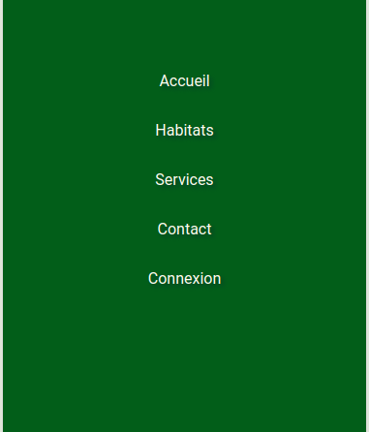

3- Services

La page Services permet de visualiser en un coup d’oeil l’ensemble des services disponibles au zoo afin de préparer au mieux sa visite.
Une photographie, un titre et une description est disponible pour chaque service.

Nous pouvons également ici voir les heures et les jours d’ouvertures du zoo.

4- Habitats

La page Habitats nous permet de voir les habitats présents au zoo avec une photographie représentative.

L’utilisateur a la possibilité de cliquer sur une des cards (cartes) afin d’afficher le détail de l’habitat en question avec une description et la liste des animaux qu’il comporte.
Une fois la liste des animaux afficher, il y a également la possibilité de cliquer sur un prénom.
Cette action va ouvrir une boite de dialogue (pop-up). Le détail de l’animal est disponible dans cette boite de dialogue. Il comprend une image, le prénom de l’animal, sa race et son état de santé actuel.
En cliquant sur “Fermer”, la boite de dialogue se ferme et nous affiche la page Habitats.

A chaque clic sur le prénom d’un animal et de manière insidieuse à l’utilisateur, un compteur de clic est incrémenté de 1.

5- Contact

La page Contact ne comporte qu’un formulaire.
Le titre, le message et l’email son obligatoire. Tous les champs doivent être remplis pour que le formulaire soit validé et puisse être envoyé en cliquant sur le bouton “Envoyer”

Cette dernière action permet d’envoyer tout le contenu du formulaire sur la boite mail de l’employé afin qu’il puisse répondre à la demande.

Une fois le formulaire validé et envoyé, un message nous confirme le bon déroulement de l’action.

6- Connexion

Sur la page Connexion, seulement les personnes relatives au zoo ont la possibilité de se connecter.
L’identifiant est de type email et le mot de passe doit suivre certaines règles.

L’identifiant pour l’accès vétérinaire est : veterinaire@arcadia.com
L’identifiant pour l’accès employé est : employe@arcadia.com

Les mots de passe sont identiques à celui de José. Pour des raison de sécurité je ne les donne pas ici.

Une fois le formulaire de connexion valider avec le bouton “Se connecter”, l’utilisateur est redirigé vers la page Espace Personnel.

7- Footer ou pied de page

En bas de chaque page de l’application, nous retrouvons une partie pratique.
Elle affiche l’adresse du zoo mais également les horaires et un lien vers la page Contact.

Partie 2: La partie back-office

Cette partie est uniquement accessible aux utilisatuers connectés. Une fois connecté, l’utilisateur est reconnu pour une durée de 3 heures. Au-delà, il devra se reconnecter.

1- Sidenav

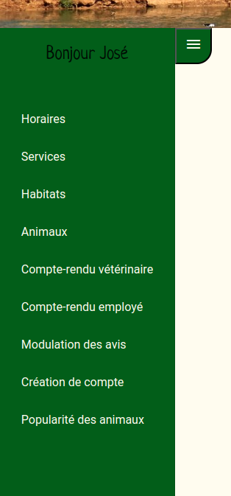

La sidenav, uniquement présente dans l’espace personnel, permet de naviguer dans les différentes sous-parties.
Elle accueille l’utilisateur connecté avec “Bonjour + prénom de l’utilsateur”.
En haut à droite, un bouton-burger est présent afin de dissimuler la sidenav ou de la ré-afficher, ceci dans le but de gagner en visibilité et facilité de lecture. Cette fonctionnalité est appréciée surtout en version mobile.
Chaque item permet d’afficher le composant correspondant.
Si l’utilisateur a un rôle qui donne les droits, le composant s’affiche, sinon il reçoit un message lui indiquant que l’accès n’est pas autorisé.

2- Menu

Une fois l’utilisateur connecté, le Menu (décrit dans la partie 1 chapitre 2) en haut de la page est modifié.
Un nouveau lien vers la page Espace Personnel est crée et le lien Connexion est remplacé par un bouton “Déconnexion”. Ce dernier permet de se déconnecter et l’accès à l’espace personnel est alors impossible car l’utilisateur est redevenu un visiteur.

3- Horaires

Dans cette sous-partie, nous voyons les heures et jours d’ouvertures actuels ainsi qu’un formulaire pour mettre à jour ces derniers.
Une fois la mise à jour faite, les horaires vont s’actualiser dans la page Services et dans le footer.

4- Les tableaux en pages Services, Habitats et Animaux

Dans c’est trois composants, la mise en forme et les actions sont identiques.

Les différentes données sont affichées sous forme de tableau ou table. Tous les détails sont présents dans des colonnes bien définies.

Grâce à l’icone , un formulaire s’ouvre en bas de page. Ce formulaire reprend les informations de la ligne. Il est ainsi possible de modifier ces informations. En validant sur le bouton “Modifier”, les changements vont être enregistrés et le tableau se met automatiquement à jour.

En cliquant sur l’icône la ligne est entièrement supprimée. Les données sont effacées de la base de données.

La colonne Photo est composée de deux éléments. Tout d’abord, le titre d’une photo est présent. S’il n’y pas de photo, la phrase “Il n’y a pas encore de photo” remplace le titre.
A côté du titre se trouve un croix qui permet de supprimer cette photo.
Au dessous un bouton nous invite à choisir un fichier afin de rajouter une photo.
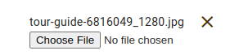


En cliquant sur l’icone un nouveau formulaire s’affiche. Il permet de créer de nouvelles données relatives à la sous-parties dans laquelle nous nous trouvons.
En validant ce formulaire avec le bouton “Enregistrer”, les données s’enregistrent et le tableau se met à jour avec une nouvelle ligne.

L’icone permet de dissimuler les formulaires et d’annuler la saisie.

Dans le cas où l’utilisateur n’a pas le rôle et n’a pas les autorisations de faire certaines actions, soit les icones sont absentes soit elles sont remplacées par “Non autorisé”

Cas particulier sur le composant Animaux :
En bas de la page de cette sous-partie, un autre formulaire permet de créer une nouvelle race. Cette fonctionnalité est utile dans le cas où le zoo reçoit un nouvel animal d’une nouvelle race pas encore présente dans le zoo.

5- Compte-rendu vétérinaire et employé

Les deux composants Compte-rendu vétérinaire et Compte-rendu employé disposent de la même frame. Ils sont sur le même modèle.

En haut, un menu déroulant permet de sélectionner un animal. Une fois l’animal choisi, il faut cliquer sur “Filtrer” afin d’afficher un tableau listant tous les rapports relatifs à l’animal.
S’il n’y a pas de rapport, la phrase “Il n’y a pas encore de rapport associé à cet animal” s’affiche.

Ce tableau ou table reprend la trame des tableaux expliquée dans le chapitre 3.
Nous retrouvons les icones pour ouvrir le formulaire de modification, pour supprimer une ligne, pour ouvrir un formulaire de création, pour fermer ce même formulaire.

Une fonctionnalité supplémentaire est présente dans ces tables, il s’agit du tri par date. L’icone représentant une flèche située à côté de titre de colonne “Date” permet de trier les rapports par date par ordre croissant, décroissant ou par défaut.

Cas particulier sur le composant Compte-rendu vétérinaire:
Dans cette sous-partie, une deuxième table est existante pour gérer les commentaires éventuels fait par le vétérinaire sur les habitats, avec les mêmes fonctionnalités que précédemment citées.

6- Modulation des avis

Un tableau regroupe tous les avis soumis par les visiteurs via la page Accueil.

Cependant deux nouvelles icônes sont disposées dans ce tableau.


La première permet d’autoriser la publication d’un avis sur la page Accueil, la deuxième de refuser.

7- Création de compte

Un formulaire permet de créer un nouveau compte.
Chaque champs de saisie attend un format de données saisies particulier. Par exemple, le champ password doit correspondre à un pattern en particulier (au moins une majuscule, une minuscule, un chiffre, un caratère spécial et 8 caractères).
Un menu déroulant permet de choisir le rôle que nous voulons attribuer au nouvel utilisateur. Seul les rôles Vétérinaire et Employé sont possibles.
Le bouton “Valider” permet de créer et d’enregistrer un nouvel utilisateur.
Le bouton “Annuler” permet d’annuler une saisie et d’effacer les champs de saisie.

8- Popularité des animaux

Dans le composant Popularité des animaux, un tableau permet de visualiser le nombre de clic par animal (fonctionnalité décrites dans la partie 1 chapitre 4).
A côté du titre de colonne “Nombre de clic”, une flèche est disposée afin de pouvoir faire un tri par ordre croissant ou décroissant.
L’icône “poubelle” permet de supprimer un animal dans le cas où un animal ne ferait plus parti du zoo.
A contrario, un formulaire permet d’ajouter un animal pour qu’il soit enregistré et connaître sa côte de popularité.

